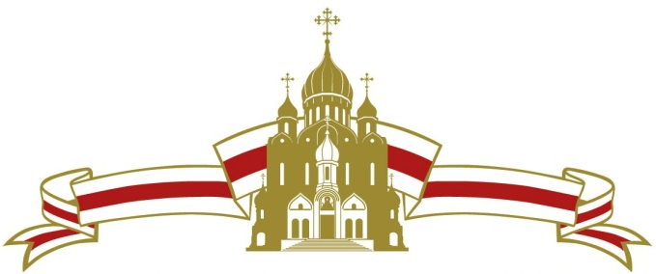
РЕЛИГИОЗНАЯ ОРГАНИЗАЦИЯ
«КЕМЕРОВСКАЯ ЕПАРХИЯ РУССКОЙ ПРАВОСЛАВНОЙ ЦЕРКВИ (МОСКОВСКИЙ ПАТРИАРХАТ)»
№__ «___» __________ 2015 г.

В управление Министерства юстиции РФ по Кемеровской области

Религиозная организация «Кемеровская Епархия Русской Православной Церкви (Московский Патриархат)» (учетный номер 0011010213 выдан 4 декабря 2012 года), являющаяся централизованной религиозной организацией, сообщает, что Местная религиозная организация православный Приход храма мучеников Флора и Лавра
п. Новостройка Кемеровского района Кемеровской области Кемеровской Епархии Русской Православной Церкви (Московский Патриархат) входит в состав Религиозной организации «Кемеровская Епархия Русской Православной Церкви (Московский Патриархат)».

Епархиальный архиерей

__________________________ (аристарх)
митрополит Кемеровский и Прокопьевский,
Глава Кузбасской митрополии

